

queri

Realizacija slučajeva korištenja – otvaranje dijagrama

Verzija 1.0

Istorija

|  |  |  |  |
| --- | --- | --- | --- |
| **Datum** | **Verzija** | **Opis** | **Autor** |
| 10/03/2023 | 1.0 | Inicijalna verzija dokumenta | Fejzullah Ždralović |
| 01/04/2023 | 1.0 | Dopuna dokumenta | Tamara Borovina |
|  |  |  |  |
|  |  |  |  |

Sadržaj

1. Uvod 4

1.1 Svrha 4

1.2 Obim 4

1.3 Definicije, akronimi i skraćenice 4

1.4 Pregled 4

2. Tok događaja — dizajn 4

3. Izvedeni zahtjevi 4

Realizacija slučajeva korištenja – otvaranje dijagrama

# Uvod

Dokumenti realizacija slučajeva korištenja daje prikaz namjene slučajeva korištenja i njihov obim. Realizacija slučajeva korištenja je jako važan segment implementacije prethodno definisahih zahtjeva jer predstavlja proces implementiranja samih funkcionalnosti sistema.

## Svrha

Namjena ovog dokumenta je definisanje osnovnih postavki koje će se koristiti prilikom implementacije slučajeva korištenja sistema, te precizira njihov obim i implementaciju u dizajnu.

## Obim

Ovaj dokument obuhvata specificiranje realizacije slučajeva korištenja vezan za konkretan slučaj dodavanja entiteta na dijagram. U nastavku dokumenta će biti detaljnije opisan taj postupak.

## Definicije, akronimi i skraćenice

Definicije, akronimi i skraćenice sadržani su u dokumentu Rječnik.

## Pregled

U narednim sekcijama dokumenta je dat opis na koji način se realizuje dati slučaj korištenja u smislu kolaboracije sa drugim objektima. U posljednjoj sekciji dokumenta je dat pregled zahtjeva o kojima se mora voditi računa prilikom implementacije, a koji se ne razmatraju tokom procesa dizajna

# Tok događaja — dizajn

Korisnik bira opciju za otvaranje dijagrama. Odabirom te opcije aktivira se metoda **execute(),** kojom se pokreće kreiranje canvas-a za dati dijagram, zatim se canvas postavlja na editor, koji se dalje dodaje na frejmu. Nakon toga metodom **open()** otvara se dijagram na frejmu, nakon čega se pomoću **update**() metode dijagram osvježava i omogućavaju se stavke Menu Bar-a u zavisnosti od tipa dijagrama.

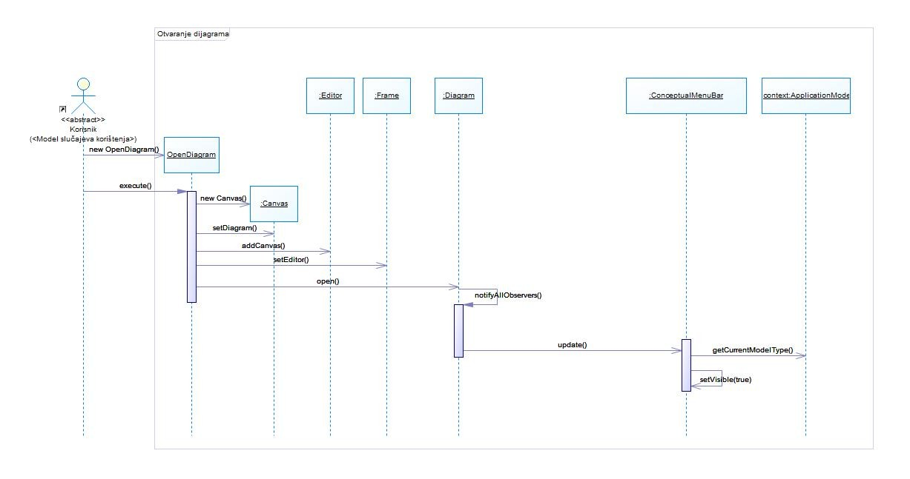

# Izvedeni zahtjevi

Prilikom procesa implementacije se mora voditi računa da je vrijeme odziva programa najviše 1 sekundu.